Zjišťujeme zájem:
Lyžování ve Ski areálu J. Rašky – pod můstky
V dopoledních hodinách – od 9 do 11 hod. dle sněhových podmínek v termínech po domluvě s trenéry TJ Skoky na lyžích (p. Kryške). Předpokládáme cca 2 x týdně.
Děti potřebují vybavení na lyže (lyžáky nejlépe i lyže
a přilbu).
Jezdit budeme minibusem od MŠ.
Předpokládaná cena za 2 hodiny lyžování a dopravu cca 200,- při počtu 10 dětí v autobuse.
(100,- doprava + 100,- instruktor, vlek)
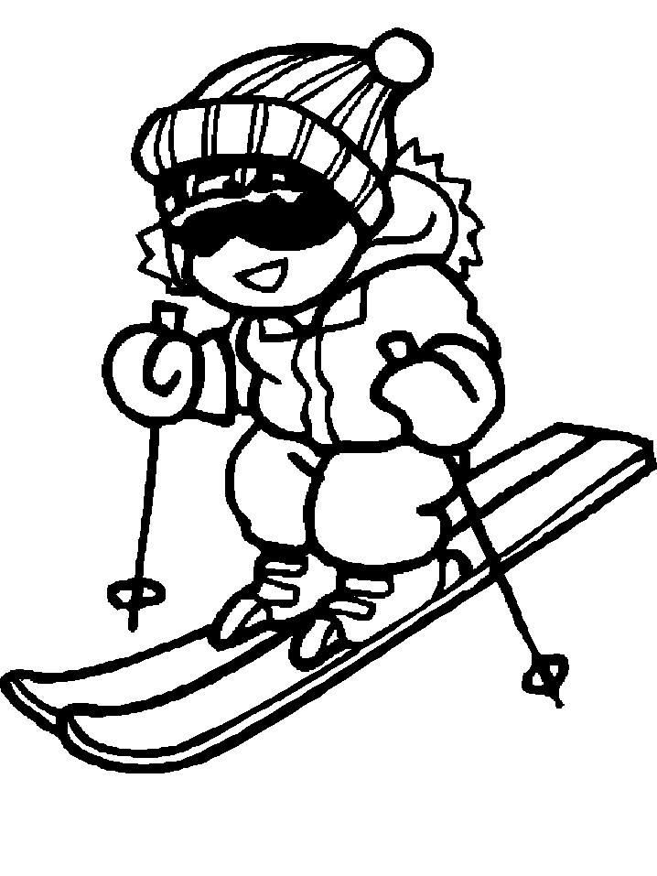
Svůj zájem nahlaste učitelce ve třídě.

